Ficha de avaliação 1A
Nome N.º Ano/Turma
Data _____ / _____ / _____

1. Observa os documentos.
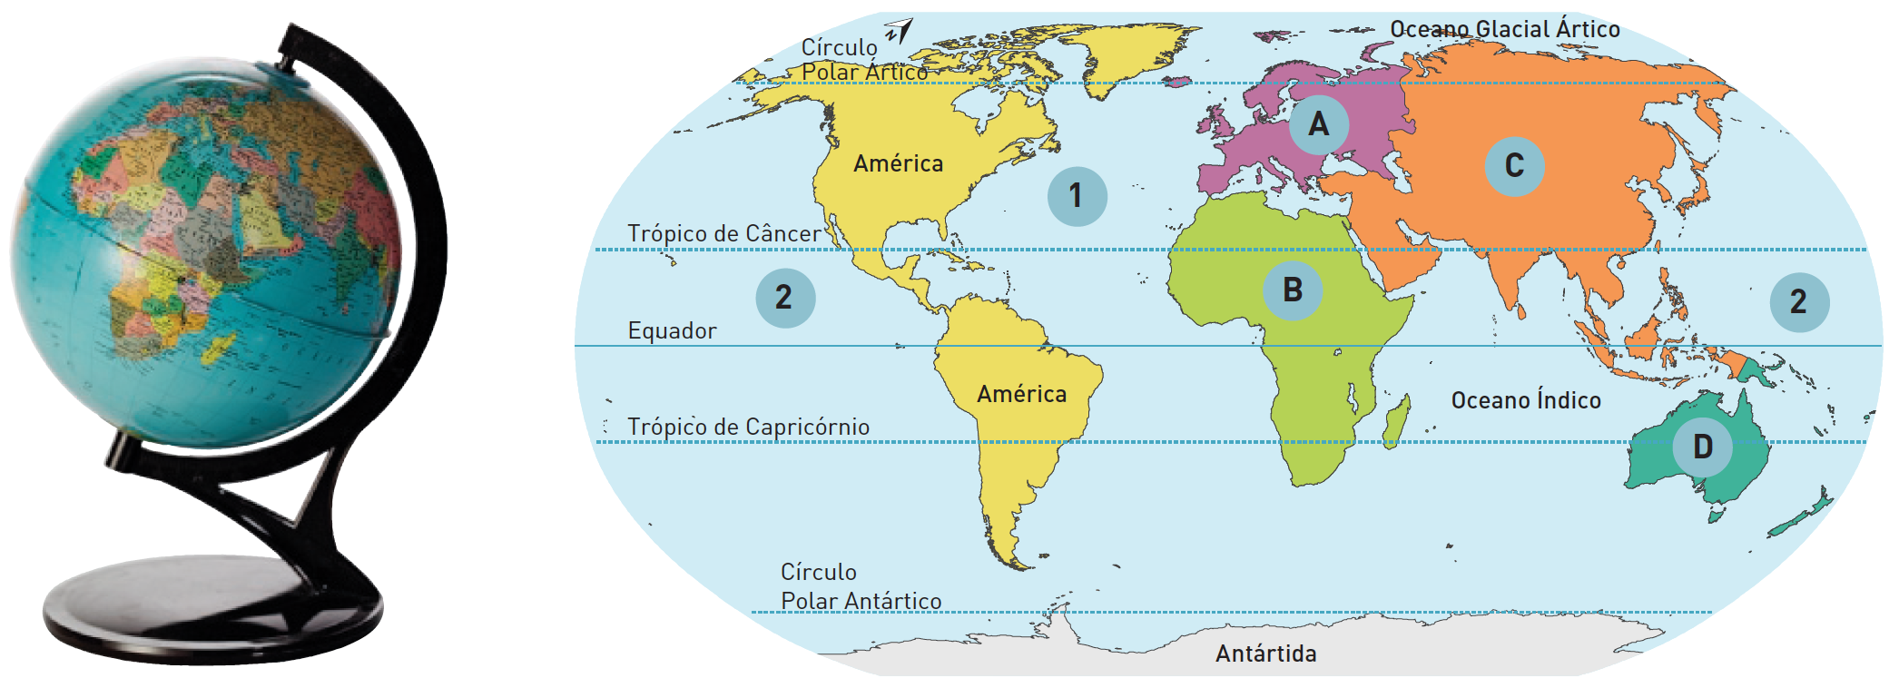
1.1 Completa a legenda do planisfério.
Doc. 2
Doc. 1
A ______________________________ D ______________________________
B ______________________________ 1 ______________________________
C ______________________________ 2 ______________________________
1.2 Faz corresponder os elementos da coluna A com os elementos da coluna B.
Coluna A |  |  | Coluna B
A. Eixo da Terra | • | • | 1. Linha que divide a Terra em duas partes iguais, os hemisférios norte e sul.
B. Globo terrestre | • | • | 2. Representa a Terra de forma esférica mas não permite ver ao mesmo tempo toda a superfície da Terra.
C. Meridianos | • | • | 3. Círculos perpendiculares ao equador.
D. Mapa-mundo | • | • | 4. Representa a Terra de forma plana e pode conter mais informação.
E. Paralelos | • | • | 5. Linha imaginária que passa pelo centro da Terra e une os dois polos.
F. Equador | • | • | 6. Linhas paralelas ao equador.

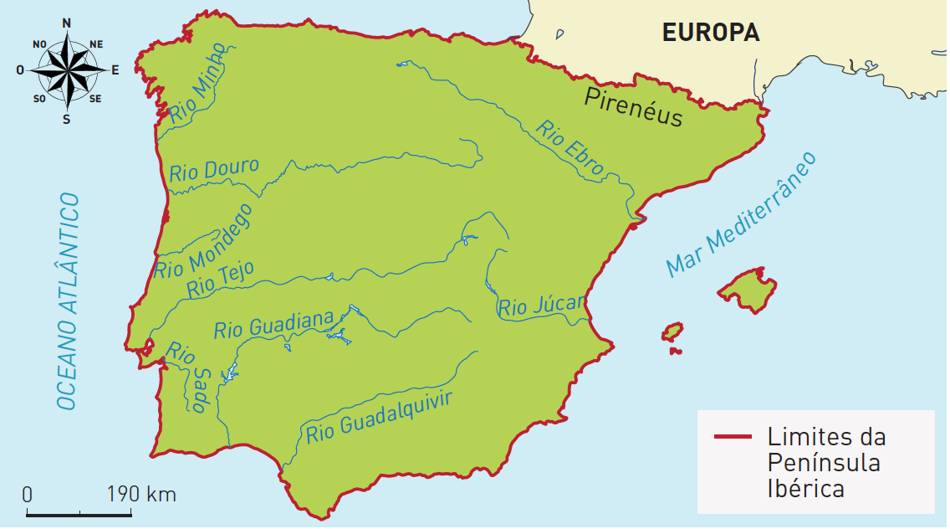
2. Observa o seguinte documento.
2.1 Assinala com V as afirmações que consideras verdadeiras e com F as falsas.
Doc. 3 Limites naturais de Península Ibérica.
 | A. | Os limites naturais da Península Ibérica são o oceano Atlântico, o mar Mediterrâneo e os Pirenéus.
 | B. | O oceano Atlântico é o limite natural da Península Ibérica a norte, a este e a sul.
 | C. | O mar Mediterrâneo é o limite natural da Península Ibérica a sul e a este.
 | D. | Os Pirenéus são o limite natural da Península Ibérica a noroeste.
 | E. | Portugal continental ocupa a maior parte da faixa oriental da Península Ibérica.
 | F. | Os arquipélagos dos Açores e da Madeira são a parte continental de Portugal.

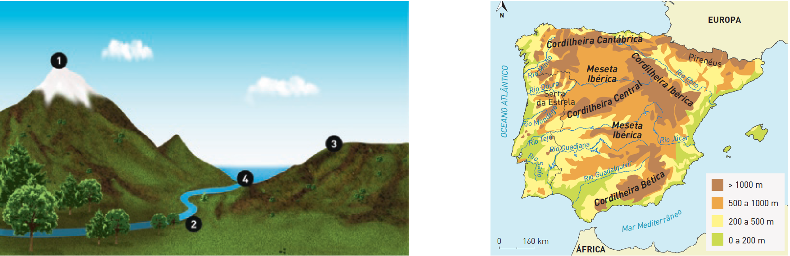
3. Atende aos seguintes documentos.
3.1 Completa o texto com as seguintes expressões.
Doc. 4 Formas de relevo da superfície terrestre.
Doc. 5 O relevo da Península Ibérica.
• planalto • Guadiana • montanha • Central • relevo • Douro • Ibérica • planície
• vale • Tejo • norte • Minho • Sado • sul • Mondego
No Doc. 4 estão representadas as principais formas de _________________________. No número 1 está representada uma _______________________; no número 2, uma _______________________; no número 3, um _______________________ e no número 4, um ___________________. Uma das cordilheiras da Península Ibérica é a cordilheira ___________________ e um dos planaltos é a meseta _____________________. Os principais rios luso-espanhóis são: o _____________________, o _____________________, o e o _____________________. Os rios _____________________ e _____________________ são os maiores rios que nascem em Portugal. A __________________________ do rio Tejo existem mais planaltos e serras; a _______________________ do rio Tejo, mais planícies.

4. Observa os seguintes documentos.
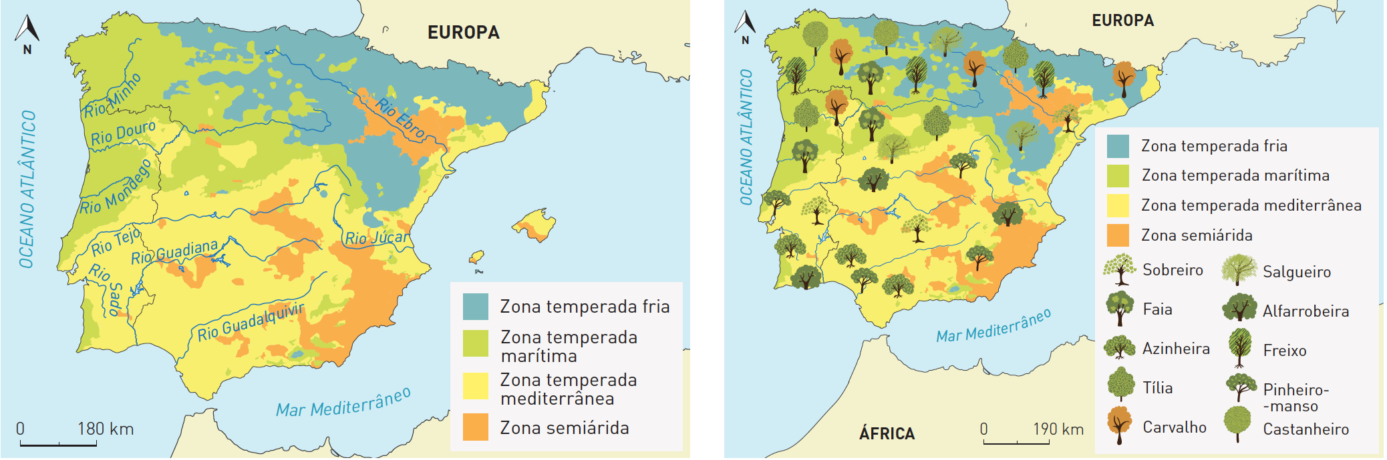
Clima temperado frio
Clima temperado
marítimo
Clima temperado mediterrâneo
Clima semiárido
Clima temperado frio

Clima temperado marítimo
Clima temperado
mediterrâneo
Clima semiárido

4.1 Escreve à frente de cada a frase a palavra/expressão correta.
Doc. 7 Distribuição da vegetação natural na Península Ibérica.
Doc. 6 Regiões climáticas da Península Ibérica.
A. O aquecimento e o arrefecimento do ar é um dos principais elementos que permitem definir o estado do tempo.

B. A quantidade de água que cai num determinado local é um dos principais elementos que permitem definir o estado do tempo. _______________________________________________________________________________________
C. O movimento do ar é um dos principais elementos que permitem definir o estado do tempo.

D. A sucessão de estados de tempo semelhantes num dado local e por um período, geralmente, de 30 anos.

E. Um conjunto de condições da atmosfera num dado local e período de tempo, geralmente, curto.

F. As regiões climáticas mais características de Portugal.

4.2 Refere que tipo de vegetação é mais comum na Península Ibérica.
a. na região temperada marítima ____________________________________________________________________
b. na região temperada mediterrânea ________________________________________________________________

5. Observa os seguintes documentos.
Doc. 8
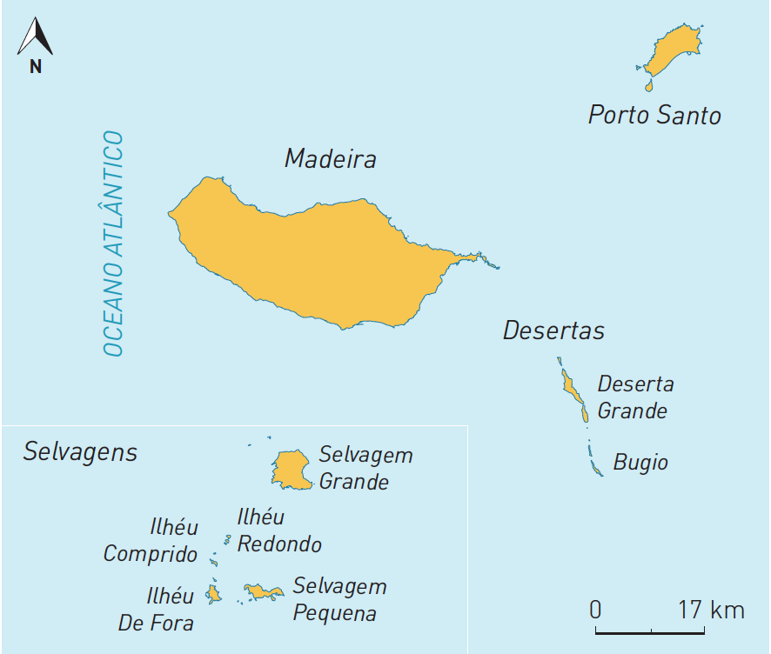
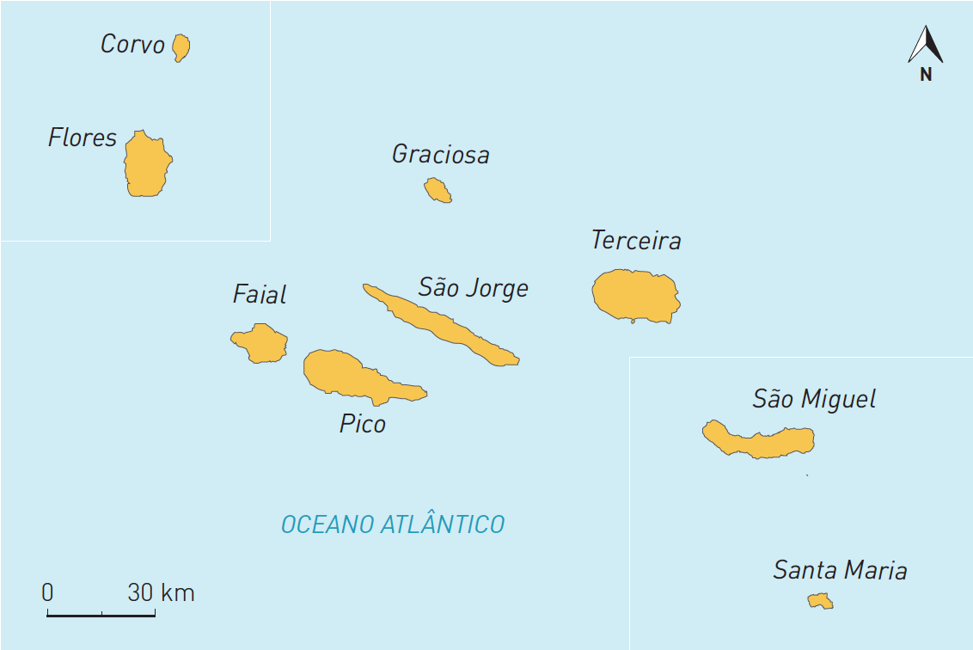
5.1 Seleciona as expressões adequadas para cada um dos documentos.
Doc. 9
• arquipélago da Madeira • grupo central • grupo oriental
• arquipélago dos Açores • grupo ocidental
Doc. 8 ____________________________________________________________________________________________
Doc. 9 ____________________________________________________________________________________________
5.2 Completa o seguinte quadro, identificando o arquipélago adequado.
a. ____________________________________________ | b. ____________________________________________
• O clima é húmido, com chuvas abundantes, durante todo o ano e temperaturas amenas. | • Tem verões muito quentes e secos, e invernos muito suaves. Na vertente norte há maior precipitação e temperaturas mais baixas.

